Газета для родителей

ИЗДАТЕЛЬСТВО: МБОУ «СШ № 40» дошкольное отделение
- 1 - 30 апреля 2015 Выпуск № 4

В дошкольном образовательном учреждении
проходит месячник по пожарной безопасности.
В рамках проведения месячника запланированы
Тема номера:
Пожарная безопасность
в ДОУ
- это интересно (из истории пожарной службы)

- практическая тренировка по эвакуации детей и сотрудников

- учите вместе с детьми(стихи для игр - рифмовок)

-соблюдайте правила пожарной безопасности
следующие мероприятия:
- организация практической тренировки по эвакуации
детей и сотрудников из здания ДОУ в случае
возникновения пожара;
- организовать беседы с воспитанниками на
противопожарную тематику, совместно с закреплен-
ным за ДОУ работником ОГПН г. Нижневартовска;
- оформление уголков в группах по пожарной
безопасности;
- педагогам в течение месяца проводить мероприятия
по закреплению у воспитанников навыков пожарной
безопасности используя с этой целью различные
формы и виды организационной деятельности;
- подготовка к смотру-конкурсу по профилактике
правил пожарной безопасности среди образовательных
учреждений города;

Апрель 2015г. № 4
Это интересно

Из истории пожарной службы
! Каждые 5 секунд на земном шаре возникает пожар.
! На территории России ежегодно происходит около 300тыс. пожаров (каждые 4-5 минут).
! Каждый час в огне погибает 1 человек.
! Ежегодно выгорает около 3 млн. кв. м. жилья.

- Неосторожное обращение с огнем;
- Неисправность электрооборудования;
- Шалости детей;
- Неосторожность при курении.
Организация пожарной службы на Руси связана с именем князя Московского и всея Руси Ивана III.
1504 году
издаются противопожарные правила,
которые стали первым нормативным
актом пожарной безопасности на Руси.
Первая пожарная команда в Москве создана в начале 17-го столетия.
Профилактике пожаров в то время
придавалось большое значение.
Царь Михаил Федорович издал Указ,
по которому курильщики табака,
Основные причины пожаров:

пойманные первый раз,
получали 60 палок по пяткам,
а уличенным вторично обрезали нос.
После пожара 1634 года, вспыхнувшего
из-за неосторожного курения, ввели запрет на курение
табака под страхом смертной казни.
1763 году была создана первая Пожарная контора,
срок службы пожарных определили в 25 лет..

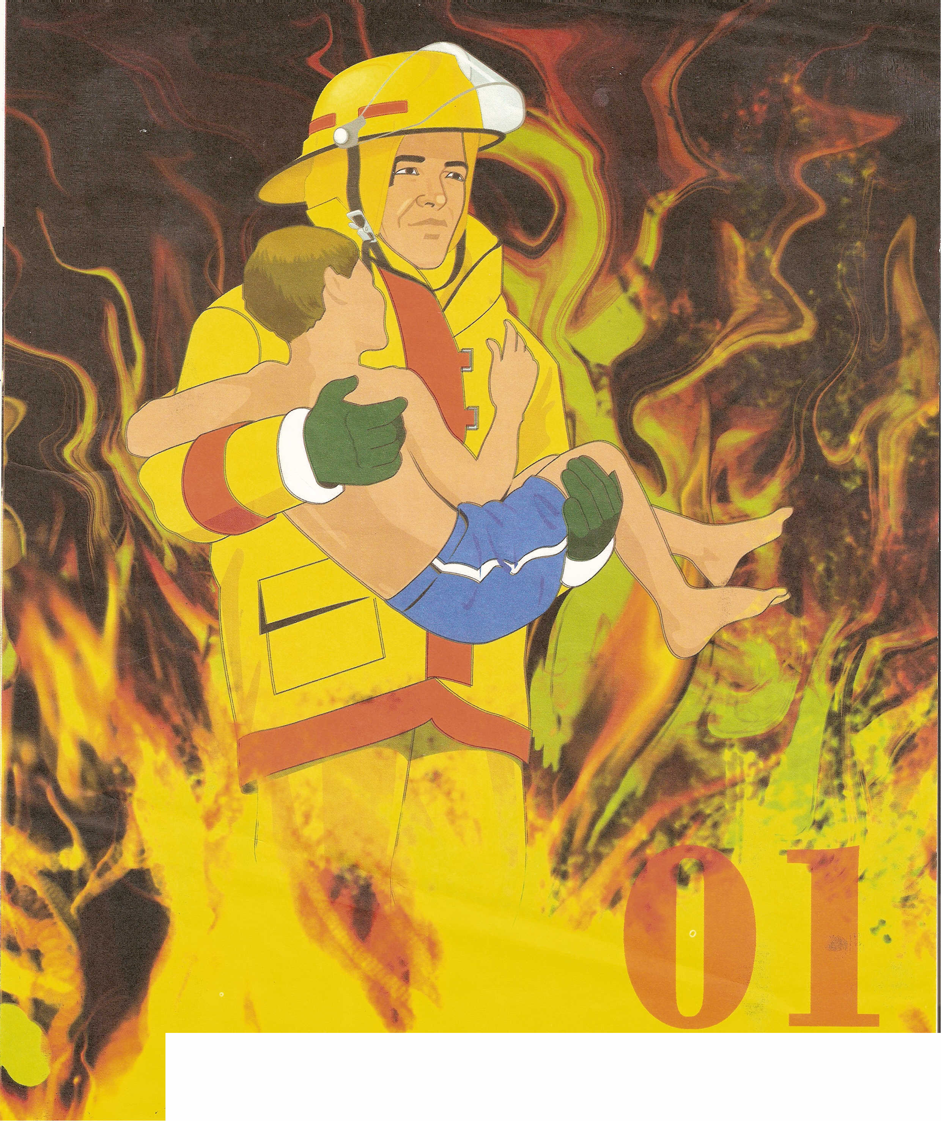

УВАЖАЕМЫЕ РОДИТЕЛИ!

- НЕ ОСТАВЛЯЙТЕ ДЕТЕЙ ОДНИХ БЕЗ ПРИСМОТРА ЭТО МОЖЕТ ПРИВЕСТИ НЕ ТОЛЬКО К ПОЖАРУ, НО И К ГИБЕЛИ.

ПРИ ПЕРВЫХ ПРИЗНАКАХ ПОЖАРА ЗВОНИТЬ 01

Апрель 2015г. № 4
Учебная тревога !

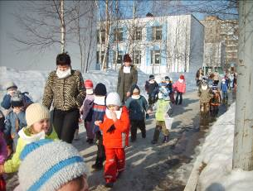
2 апреля 2015года в дошкольном образовательном учреждении удачно прошла практическая тренировка по эвакуации детей и сотрудников из здания ДОУ в случае возникновения пожара.
Обучение детей действиям в экстремальных ситуациях – сложный многоплановый процесс, который не должен ограничиваться рамками учебных занятий по ОБЖ и сводиться лишь к подаче общеизвестных правил. Этому способствуют тренировочные занятия по эвакуации детей. Только такие занятия дадут положительные результаты и оставят след в сознании детей.
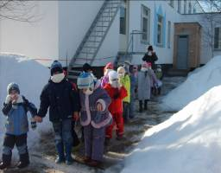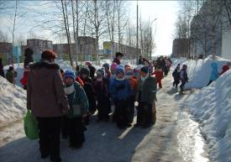

В вопросах обеспечения безопасности жизнедеятельности воспитанников не остаются в стороне и работники ДОУ. Систематически проводятся инструктажи по пожарной безопасности, отрабатываются практические действия сотрудников в применении первичных средств пожаротушения.

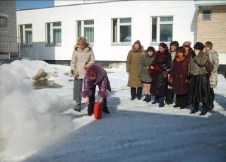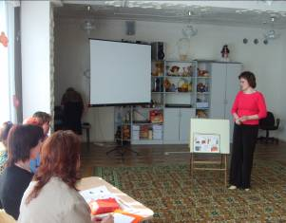

Апрель 2015г. № 4
Игра – ведущий вид деятельности дошкольника, в игре ребенок с удовольствием знакомится с правилами пожарной безопасности, профессией пожарного, первичными средствами пожаротушения, безопасным поведением в быту и т.д.
В детском саду проводятся:
- игры-эстафеты «Пожарные на учении», «Быстрые, ловкие, смелые…» и т.д.
- дидактические игры: «В мире опасных предметов», «МЧС идет на помощь», «Электроприборы» и т.д.
- подвижные игры: «Пожарный рукав», «Перенеси товарища» и т.д.
- занятия, чтение худ. литературы, беседы, праздники, встречи с интересными людьми и т.д.

Игра - ведущий вид деятельности дошкольника, в

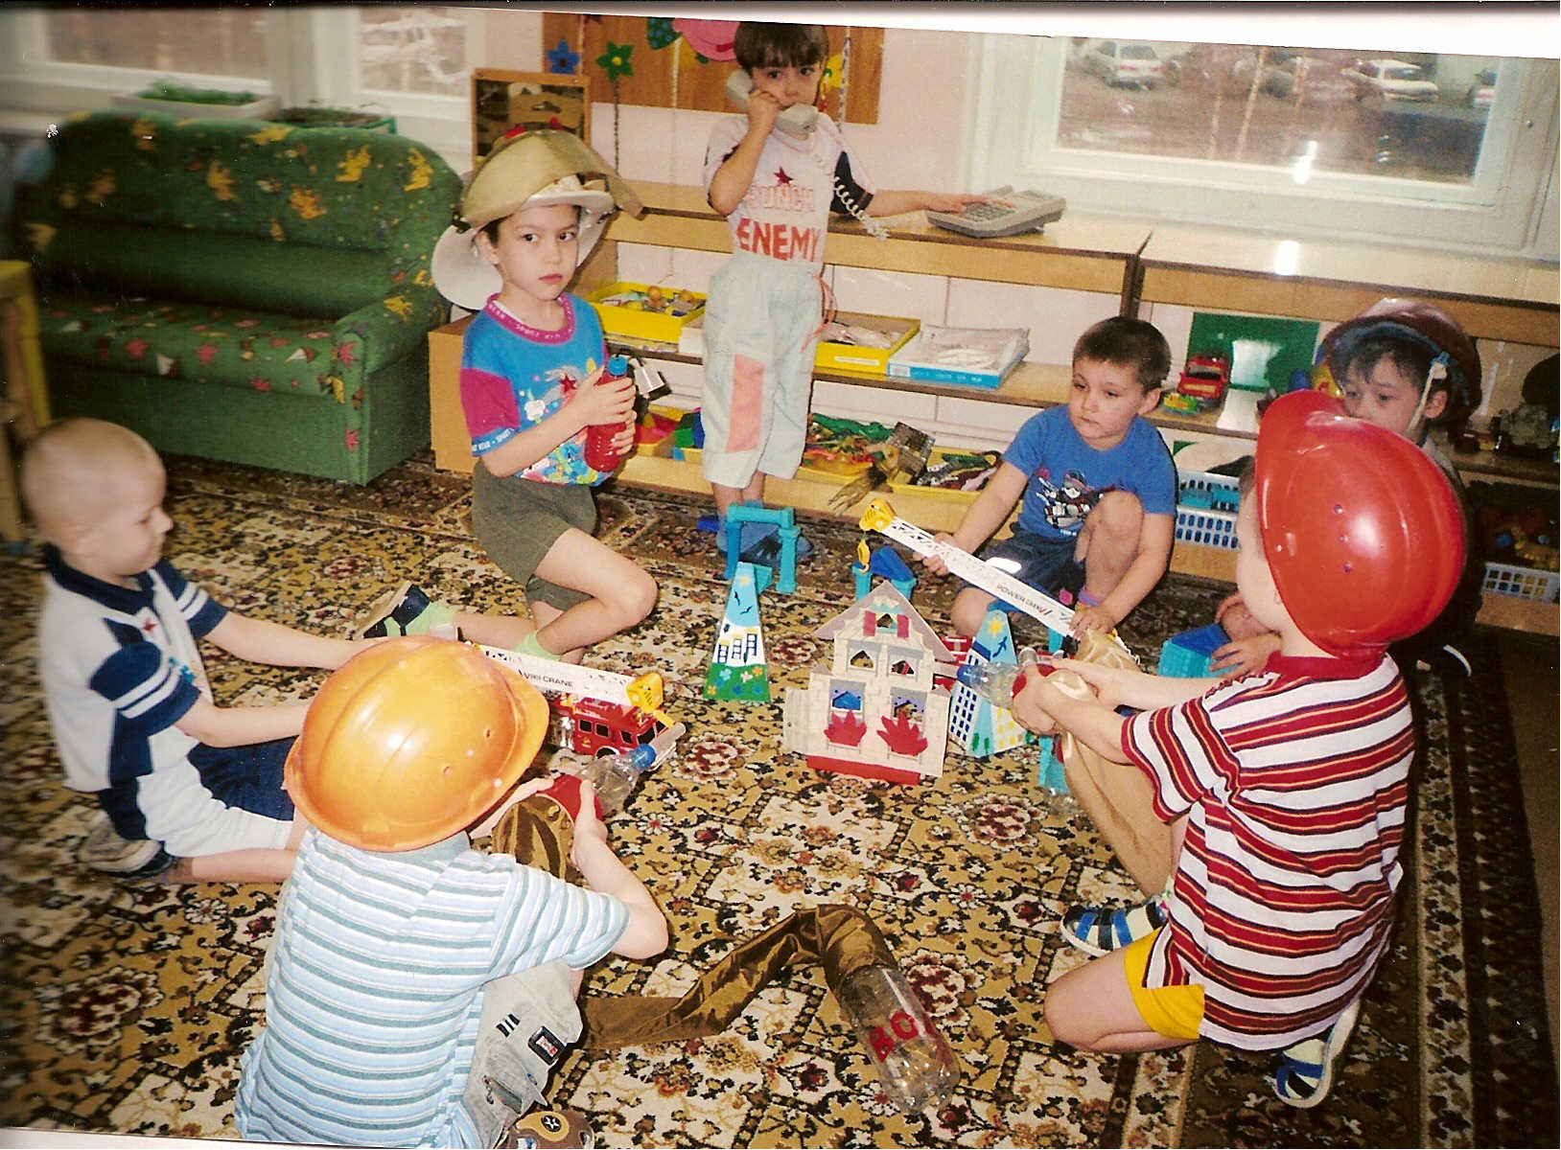

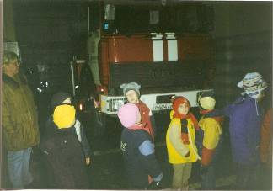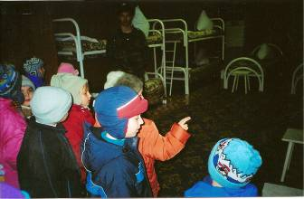

Экскурсия в пожарную часть № 42

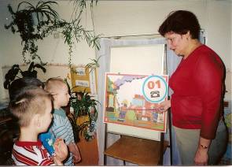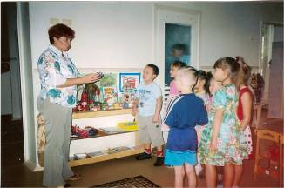
Занятия по обучению детей правилам пожарной безопасности проходят в увлекательной форме

Апрель 2015г. № 4
Учите вместе с нами

Для забавы и игры Сам костра не разжигай
Спички в руки не бери, И другим не позволяй.
Не шути, дружок, с огнем, Даже крошка-огонек
Чтобы не жалеть потом! От пожара не далек.

Газ на кухне, пылесос Если близко телефон
Телевизор и утюг, И тебе доступен он
Пусть включает только взрослый, Нужно 01 набрать
Наш надежный добрый друг. И пожарных вызывать.
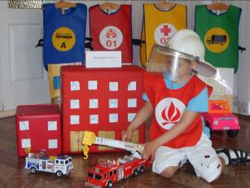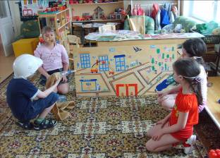
Пословицы – поговорки

С огнем не шути, ветру не верь.

Пожарный – герой, он с огнем вступает в бой.

С огнем не играй, пожар не затевай.

Огонь без дыма не живет.

В одном коробке - сто пожаров.

Нельзя малыш, с огнем играть, опасны эти игры.
Ведь могут люди пострадать: и взрослые, и дети!
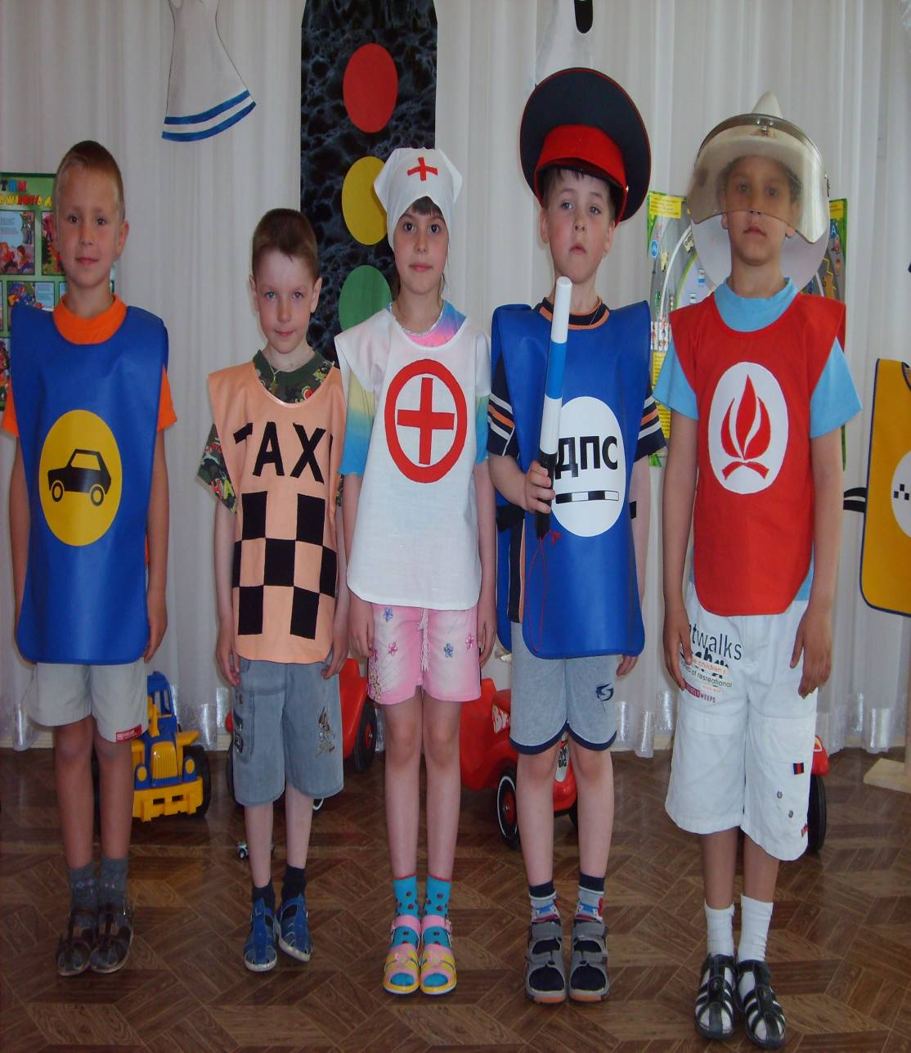
Апрель 2015г. № 4
Отгадай кроссворд

Что может вызвать пожар?

2
1
5
3
4
6

П о г о р и з о н т а л и:
2. Маленькие дочки, опасные цветочки.
Отлетают от огня. Осторожно, детвора!

П о в е р т и к а л и:
1. Как можно назвать одним словом: утюг, холодильник, телевизор, магнитофон.
3. Без чего нельзя дома приготовить обед.
4. Таять может, да не лед.
5. Озорные гномики проживают в домике.
Раздают нам всем они очень нужные огни.
6. На привале у реки варят рыбу рыбаки.
Не забудьте, уходя, загасить пламя.

Ответы:
По горизонтали: 2) искра.
По вертикали: 1) электроприборы; 3) газ; 4) свеча; 5) спички; 6) костер.

Апрель 2015 г. № 4
Уважаемые родители!
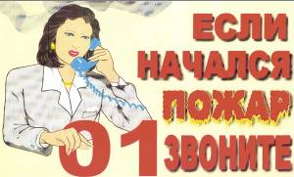
Соблюдайте правила пожарной безопасности
в жилых домах,
в садово-огороднических
товариществах!
товариществах
товариществах!

Не оставляйте детей одних без присмотра, научите их правилам обращения с огнем, электроприборами.

Будьте осторожны с огнем при курении, розжиге печей, костров, отжиге травы, мусора.

Не устраивайте на лестничных клетках и в поэтажных коридорах кладовые, а также не храните под лестничными маршами и на лестничных площадках вещи, мебель и другие горючие материалы.

Не бросайте непотушенные окурки с балконов и в мусоропроводы.

Выполняйте меры предосторожности при пользовании газовыми приборами, предметами бытовой химии, проведении работ слегковоспламеняющимися и горючими жидкостями.

Не загромождайте мебелью, оборудованием и другими предметами двери, люки, на балконах и лоджиях, переходы в смежные секции и выходы на наружные эвакуационные лестницы.
Не оставляйте включенными в сеть электронагревательные приборы (чайники, утюги и т.д.)

Не остекляйте балконы, лоджии и галереи, ведущие к незадымляемым лестничным клеткам.
Не используйте чердаки, технические этажи, венткамеры, для организации мастерских, а также хранения продукции, оборудования, мебели и других предметов.
Соблюдайте в быту и на производстве требования правил пожарной безопасности

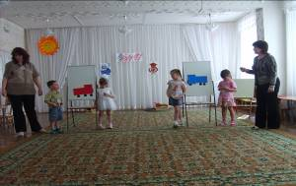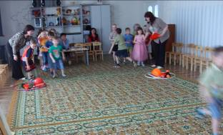
Репортажи из групп
Здравствуй газета Всезнайка!
На свете много профессий. Есть такие, которые передаются из поколения в поколение. Мой папа работает в пожарной службе. Меня папа брал с собой на работу, я увидел там много пожарных машин. Все машины находятся в боевой готовности, если случится пожар, они мчатся на помощь.
Я горжусь своим папой. Когда я вырасту, тоже буду пожарным. Но для этого надо хорошо учиться, быть смелым и сильным, и многое знать и уметь.
Ринат.

КВН в «Белоснежке»
Мы хотим поделиться своими впечатлениями и радостью полученной от К.В.Н.
Наши воспитатели Раиса Равильевна и Людмила Анатольевна провели с нами увлекательный к.В.Н. по пожарной безопасности. Нас разделили на 2 команды: «Знайки» и «Умники». Мы старались показать свои знания и умения, особенно нам понравились игры: «Пожарные телефоны», «Конкурс капитанов», «Быстрый водитель».
Перед нами ставили чрезвычайные ситуации, а мы быстро и правильно их выполняли.
Общий счет 9 :9. Победила дружба.
А самым приятным сюрпризом стал сладкий приз.

Дети группы «Фантазеры»

Издательство МБОУ «СШ № 40» Всезнайка № 4 Газета выходит 1 раз в месяц
Адрес: г. Нижневартовск, ул. Дзержинского, 29 А

